
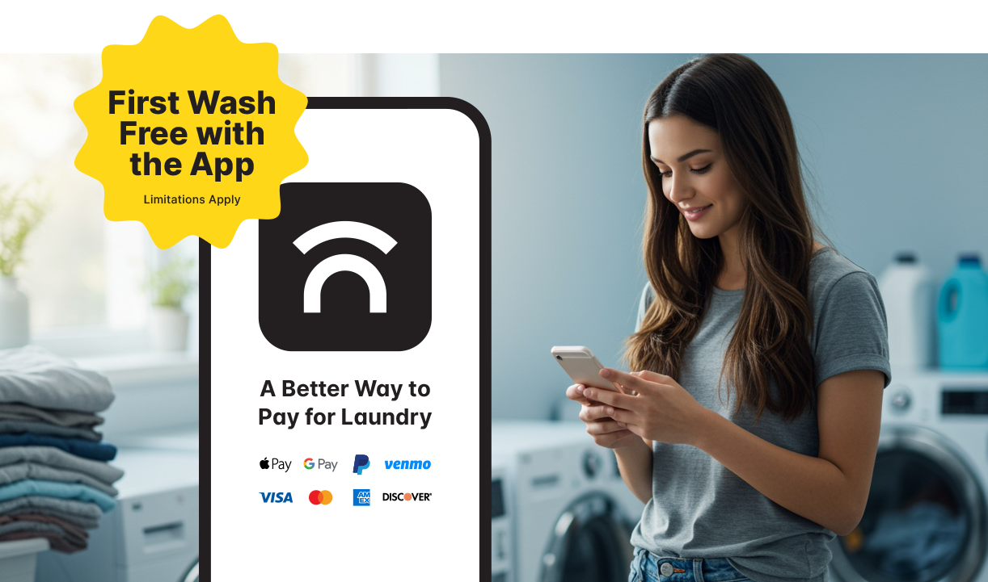
Начните пользоваться One Tap Away
Скачайте сейчас — первая бесплатная стирка уже ждет вас!
Чтобы использовать прачечные было еще удобнее, теперь они поддерживают приложение One Tap Away. Вот несколько полезных советов о том, как начать работу с мобильным приложением. Кроме того, ваша первая стирка бесплатна!
- Скачайте приложение One Tap Away.
  - Найдите его в App Store или Google Play.
  - Или отсканируйте QR-код в прачечной.
- Создайте аккаунт.
  - Введите личную информацию и номер телефона.
  - Проверьте электронную почту или текстовые сообщения и введите код подтверждения.
- Предоставьте разрешение.
  - Разрешите использовать Bluetooth и получать уведомления, чтобы оплачивать машины, проверять их доступность и узнавать о завершении программы стирки.
- Подключитесь к машине.
  - В прачечной нажмите Scan Machine («Сканировать машину»), чтобы отсканировать QR-код, или нажмите CSC Laundry («Прачечная CSC»), чтобы увидеть доступные стиральные и сушильные машины.
  - Выберите программу и нажмите кнопку пуска на машине.

Скачайте приложение

С помощью One Tap Away вы сможете:
- Посмотреть, какие машины доступны.
- Оплачивать стирку с помощью телефона.
- Легко запрашивать услуги или возврат средств.
- Получать уведомления в режиме реального времени о завершении программы стирки.
- Изучать предложения и скидки на товары и услуги повседневного спроса.
Приступайте к стирке

Ознакомьтесь с преимуществами приложения в этом буклете или перейдите на сайт getonetapaway.com, чтобы узнать, как перевести существующие средства на стирку, и найти ответы на вопросы.

Нужна помощь?
Воспользуйтесь функцией чата в приложении, напишите нам по адресу otasupport@cscsw.com или позвоните по телефону 844-272-9675.

